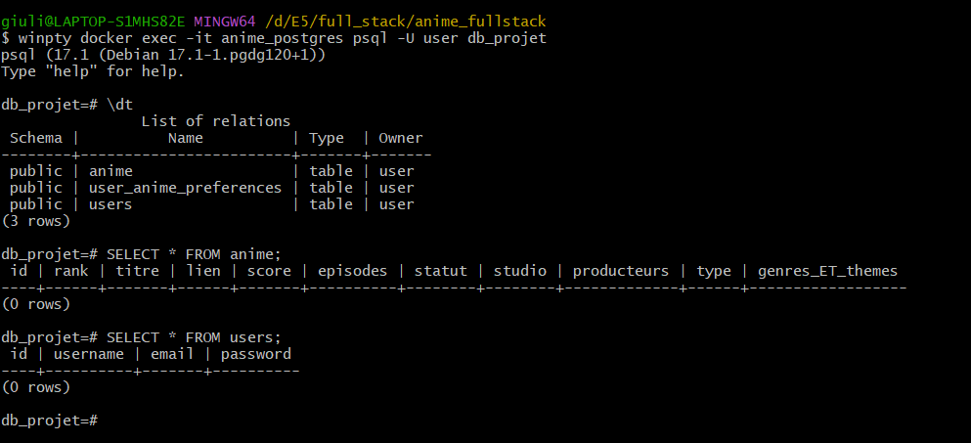

# Ajout de 2 users (test)

IMPORTANT : **docker volume rm anime_fullstack_postgres_data** pour réinitialiser la bdd sinon elle garde toujours les mêmes infos même si on supprime les conteneurs